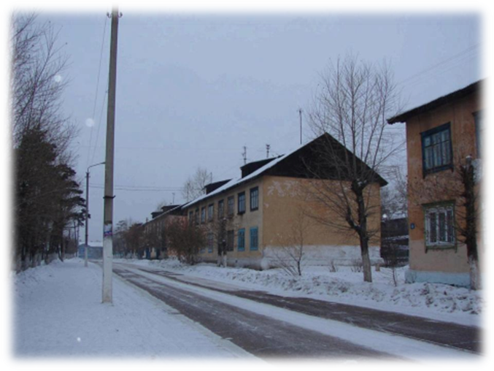

Приятной экскурсии!

Министерство образования и науки Республики Бурятия
Государственное бюджетное общеобразовательное учреждение «Республиканская кадетская школа-интернат»

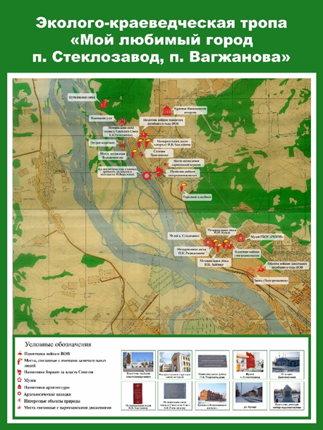
Эколого-краеведческая тропа
«Мой любимый город
п. Стеклозавод, п. Вагжанова»

Улан-Удэ
2017г.

Авторский коллектив
Л.В. Шелкунова, замдиректора по ВР, учитель информатики
Н.Ф. Федосеева, учитель русского языка и литературы
А.А. Стрекаловский, учитель биологии
О.Ю. Прушенова, учитель истории и обществознания

Эколого-краеведческая тропа «Мой любимый город п. Стеклозавод, п. Вагжанова». Брошюра предназначена для жителей и гостей города Улан-Удэ.

Дорогие экскурсанты, наше путешествие начнется от музея школы и закончится на Путиловской сопке в п. Вагжанова. Продолжительность нашей экскурсии будет около двух часов.
1. Музей школы
В 1955г. было построено здание школы № 10 для детей п. Стеклозавода. С января 1957 года здание было передано администрацией города школе-интернату № 2. С 2013 года - это «Республиканская кадетская школа-интернат».
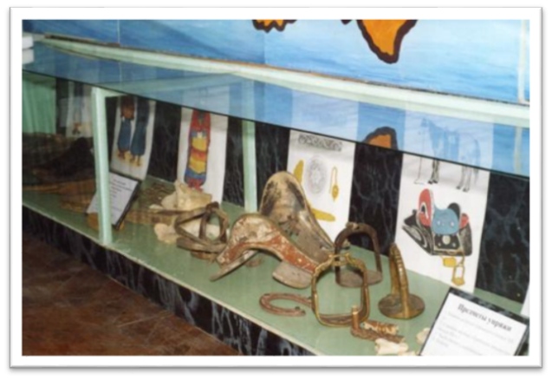
Музей в школе функционирует с 1964 года.
2. Многолетняя клумба «Байкальские цветы»
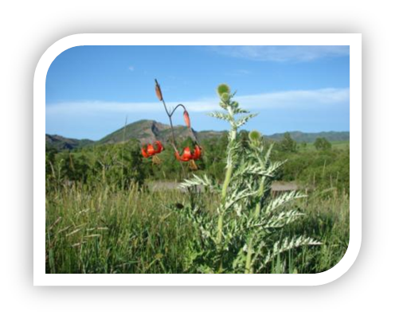
Одной из экспозиций музея является многолетняя клумба «Байкальские цветы». Это новый тип музейной среды, который является продолжением раздела экспозиции школьного музея «Красная книга Бурятии». «Байкальская клумба» находится под открытым небом для экологического просвещения школьников и с целью создания банка редких видов растений побережья озера Байкал.
3. Памятник воинам-стеклозаводчанам, погибшим в годы Вов 1941-1945гг.
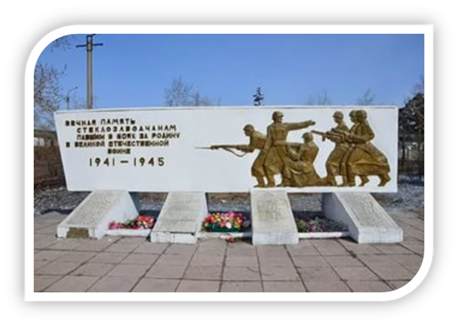
Более 500 заводчан воевали на различных фронтах Великой Отечественной войны. Пятая часть их не вернулась в родные края. Имена 106 стеклозаводчан, погибших в годы ВОв, высечены на памятнике «Воинам-стеклозаводчанам погибшим в годы Великой Отечественной войны 1941-1945гг.». Памятник был открыт 5 ноября 1967г. Автор проекта архитектор Союза архитекторов Цыденов Э.Д.. В канун празднования 60-летия Победы в поселке проживало 25 участников Вов, в данный момент проживает 19 человек.
4. Мемориальная доска Акимову В.Н.
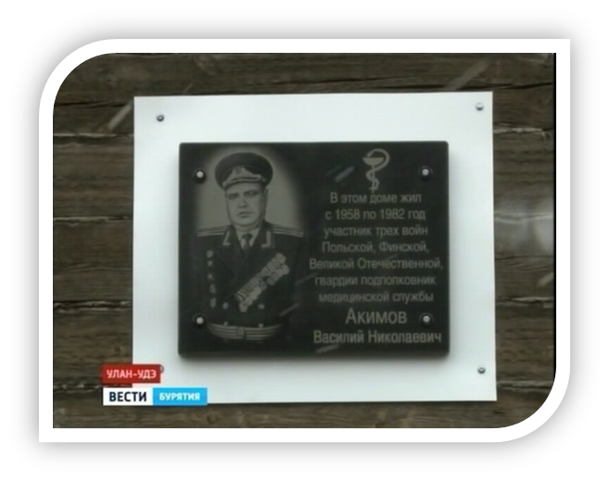
Акимов Василий Николаевич родился 15 декабря 1913г. Окончил I Московский медицинский институт 1936г. Во время войны был начальником военного лазарета, командиром медико-санитарного батальона 303 медсанбата. Дивизионным врачом Брянского фронта. Майор медицинской службы. С 1953-1982гг. главный врач городской больницы № 2 п. Стеклозавод.
5. Улица Кундо М.И. (мемориальная доска М.И. Кундо)
Сначала эта улица называлась Новоселовская, потом она была переименованна в ул. Кундо, в честь М.И. Кундо - полковника, члена ВКП(б) с 1918, командира Бурят-Монгольской отдельной кавалеристской бригады.
Кундо Михаил Илларионович родился в 1894 году в городе Пружаны, ныне Брестская область Республики Беларусь, по национальности белорус, сын рабочего.

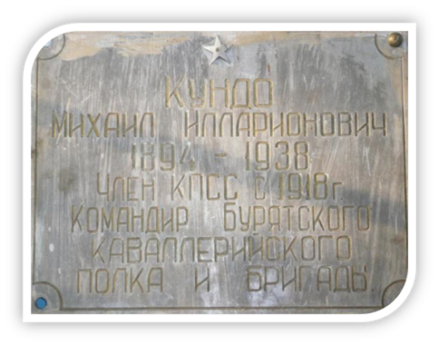
Он окончит четырехклассное училище в г. Гродно, затем педагогические курсы и получил звание учителя. В годы первой мировой войны М И. Кундо был призван в армию, окончил школу прапорщиков в г. Пскове. С 1917 года добровольно включившись в ряды революционных отрядов, становится активным участником революционных событий. С 1925 года занимает должность Начальника Политотдела 5-й Кубанской кавалерийской бригады, дислоцировавшейся тогда на территории Бурятии. Кундо М. И. был одним из первых организаторов национального военного строительства Бурятии. В течение 10 лет он плодотворно работал в нашей республике, возглавляя в разное время Территориальное военное управление ОСОавиахим, бурятский кавалерийский полк и бригаду.
Михаил Илларионович был арестован 23.08.37. 2 октября 1938 в Чите состоялся суд над командиром бригады Михаилом Илларионовичем Кундо. Виновным себя он не признал, все «показания» отверг и попросил суд провести дорасследование его дела. Суд отказал, и посовещавшись огласил приговор, в котором, в частности, говорилось, что «М. И. Кундо с 1925 года является активным членом троцкистской террористической организации... подготавливал восстание частей... На основании
вышеизложенного... Выездная Сессия Военной Коллегии Верховного Суда СССР приговорила М. И. Кундо лишить звания «полковник» и подвергнуть высшей мере наказания – РАССТРЕЛУ с конфискацией лично ему принадлежащего имущества. Приговор окончательный и на основании постановления ЦИК СССР от 2 октября 1938 подлежит немедленному исполнению». Реабилитирован 14 мая 1957 года. На улице Кундо установлена мемориальная доска.
6. Музей стекольного завода
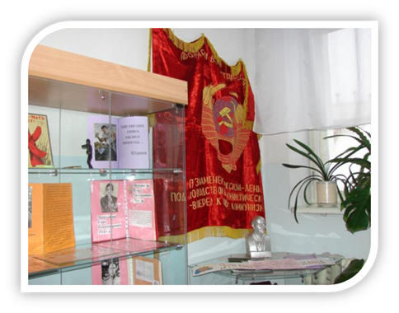
Изначально музей стекольного завода был создан и размещался в Доме культуры. После того, как завод перестал работать Дом культуры был передан городскому отделу культуры. Музей был перенесен в библиотеку. В музее собраны предметы материальной культуры, рассказывающие о создании завода, о работе завода в годы Великой Отечественной войны.

7. Мемориальная доска Радикальцеву П.К. в п. Стеклозавода
Его имя в списке среди восьми славных сынов Бурятии, удостоенных высшей солдатской награды Ордена Славы. Петр Капитонович родился 18 июня 1912г. В с. Пестерево Тарбагатайского района. С 1935-1967гг. Работал слесарем на Улан-Удэнском Машиностроительном заводе.
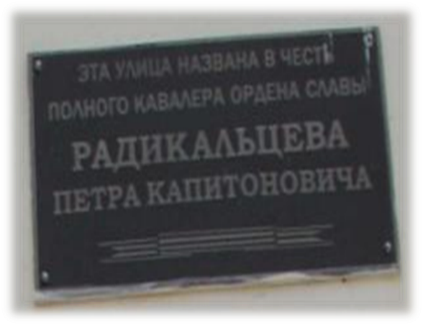
В августе 1942 года был призван в Красную Армию. В ноябре 1942 года прибыл на Северо-Западный фронт. Первый бой принял в районе города Старая Русса. Уже в первых боях проявил мужество и стойкость.
Воевал под Москвой, освобождал Латвию, Кениксберг. Награжден медалями за «Боевые заслуги», «За Отвагу», за «Победу над Германией», Орденом Славы I, II, III степени.
В 1945 году старшина Радикальцев был демобилизован. Вернулся на родину. Сразу же пошел работать на свой завод, с которого уходил на фронт. Проработал на заводе более 20 лет, сначала в механическом цехе загрузчиком топлива, а затем газогенераторщиком. В 1967 году по состоянию здоровья ушел на заслуженный отдых.
Жил в городе Улан-Удэ. Скончался 15 апреля 1977 года. Благодарные односельчане назвали именем героя одну из улиц поселка. Мемориальная доска установлена к 70-ю победы на ДК поселка.
8. Завод Механлит (Электромашина)
В 1930 году мастерские (кустарные, кузнечно-слесарные), основанные кооперативным товариществом «Экономия», были перебазированы в завод «Механлит». Завод рос, с 1931 года он начал выпускать водяные насосы «Альвеер», а с 1932 года – запорную арматуру для нефтяной промышленности. До начала Великой Отечественной войны завод ремонтировал тракторы и автомашины ЗИС-5. Предприятие, наряду с ремонтом техники для лесной промышленности, перешло на производство оборонной продукции.
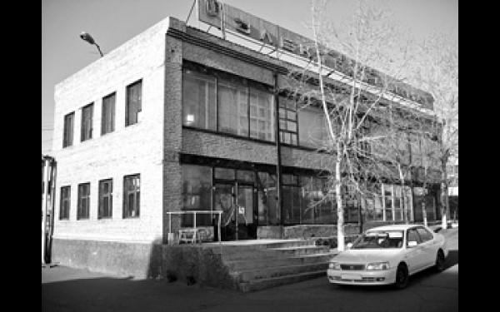
С 1961 года «Механлит» начал производство новой продукции – жестяные автомобильные краны К-61, и в этом же году завод стал называться «Электромашина». В 1966г. коллектив завода поддержал почин передовых предприятий Москвы и Ленинграда по развертыванию соревнования за экономию металла, электроэнергии и выпуск за счет сэкономленных ресурсов дополнительной продукции.
В годы перестройки на заводе проводился экономический эксперимент, который обеспечил подъем производительности труда. До 1990-х основное место в структуре промышленного производства занимало машиностроение и металлообработка – 30,9 %
9. Городское кладбище (могилы П.К. Радикальцева, В.Н. Акимова, С. Метелицы (Ицкович), Жигжитов Михаил Ильич.
Соломон Борисович (Семен Метелица) Ицкович родился 23 сентября 1912 года в Верхнеудинске. Русский советский поэт, прозаик, драматург и переводчик. В 1929 году окончил школу. Вступил в комсомол. Работал чернорабочим, землекопом, молотобойцем, формовщиком-литейщиком и механиком на заводе «Механлит».
Первые стихи размещались в 1928 году на страницах заводской стенной газеты «Тисочки». В 1933 году опубликована поэма «Кровавая метель». Активно занимался спортом. С. Метелица был инициатором проведения лыжного перехода «Улан-Удэ — Москва», которая стартовала 21 октября 1936 года с площади Революции. С 1938 года член Союза писателей СССР, с 1958 года член Союза журналистов СССР. Служил в Красной армии. Участвовал в Советско-японской войне. Работал в дивизионной газете. С 1943 года член КПСС. После войны публиковался в газетах, в журнале «Свет над Байкалом». Переводил с бурятского языка стихи бурятских поэтов Б. Д. Абидуева, Н. Балдано, Ц-Ж. Жимбиева, Ч. Цыденбаева, Г. Чимитова. Делал переводы с монгольского и корейского языков. Жигжитов Михаил Ильич, писатель, учитель, общественный деятель, родился 21 ноября 1915 года в селе Усть-Кяхта Кяхтинского района в бурятской семье крестьянина-скотовода Ильи Жигжитова. В 1934 году М. И. Жигжитов работал в школах Закаменского района, затем переехал на Байкал, в Баргузинский район. В годы Великой Отечественной войны М. И. Жигжитов служил в армии, охранял восточные рубежи Родины. Одними из первых произведений М. И. Жигжитова стали повести «Моя Малютка-Марикан», «Тропа Самагира» и «За ущельем Семи Волков». В 1981 году была издана эпическая трилогия о Байкале «Подлеморье». Михаил Ильич Жигжитов умер в 1990 году.
Гершевич Абрам Минеевич, Заслуженный учитель БурАССР, Заслуженный учитель РФ, родился в 1823 г. г. Иркутске в семье служащего. Школу окончил в 1941 г. в г. Улан-Удэ. После школы был призван в армию. С декабря 1931 г. по июль 1943 г. был на фронте, а затем направлен на учебу в Томское артиллерийское училище. Вскоре после окончания училища в сентябре 1945 г. был демобилизован и в этом же году поступил в Бурят-Монгольский педагогический институт. После окончания пединститута в 1949 г. Абрам Минеевич был принят на работу в Бурятский зооветинститут на должность заведующего кабинетом основ марксизма-ленинизма. С 1951 г. вел занятия по кафедре марксизма-ленинизма. В 1933 г. Гершевич А.М. был освобожден от занимаемой должности в связи с назначением на должность директора школы №33 г. Улан-Удэ. С 1957 года по 1968 директор школы-интерната №2.
10. Памятник борцам интернационалистам (ст. Дивизионная), павшим в боях за освобождение г. Верхнеудинска 18 -20 августа 1918г. Открыт в ноябре 1959г. Автор Г.В. Нерода.
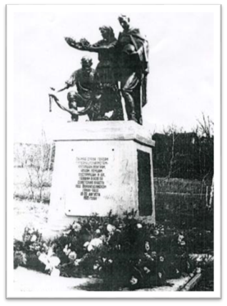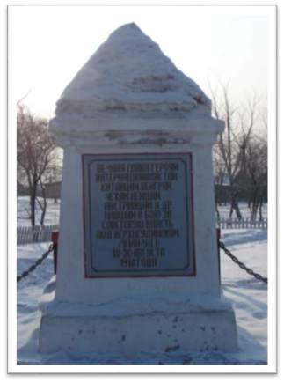
Памятник борцам интернационального отряда (ст. Дивизионная). В боях за освобождение города Верхнеудинска 18-20 августа 1918 года вместе с русскими и бурятами бок о бок сражались бойцы интернационального отряда – китайцы, немцы, венгры, чехи, австрийцы и другие. Погибшие бойцы из интернационального отряда были похоронены на станции Дивизионной. На братской могиле бойцов-интернационалистов, павших в боях за Советскую власть, трудящиеся Улан-Удэ в ноябре 1959 года установили памятник-скульптуру группу. Автором скульптуры является Нерода Георгий Васильевич. Нерода Георгий Васильевич (1895—1983 гг.) — скульптор, народный художник РСФСР, член-корреспондент Академии художеств СССР, автор памятников и монументальных ансамблей в Новгороде, Североморске, Кисловодске, Улан-Удэ. Родился в Чернигове в семье железнодорожника. В 1913 г. поступил в Московское училище живописи, ваяния и зодчества.
В 1920-е годы Нерода Георгий Васильевич создал бюсты Е. И. Пугачева, К.Ф. Рылеева. А. В Луначарского. В 1942—1943 гг. Нерода Георгий Васильевич находился на Северо – Западном и Юго – Западном фронтах, где создал галерею скульптурных образов героев войны.

Тема Великой Отечественной войны в дальнейшем стала ведущей в творчестве скульптора. К сожалению памятник в 90-е годы XX века был разрушен вандалами.
11. Место сражения Прибайкальского фронта и отрядов интернационалистов у станции Нижняя Березовка 18-20 августа 1918 года.
Последнее крупное сражение частей Прибайкальского фронта и отрядов интернационалистов произошло на высотах у ст. Дивизионная (Нижняя-Березовка). 18-20 августа 1918 года бой начался у железнодорожного моста (ныне станции Мостовой). Под натиском превосходящих сил белогвардейцев и белочехов бой отошел к Путиловской сопке… продолжился бой на высоте между ст. Дивизионнной и Стеклозаводом. Силы противников были не равны. 20 августа 1918 г. Верхнеудинск был сдан. Советская власть пала. Из Верхнеудинского отряда красногвардейцев из 450 человек, в живых осталось 14 человек, из отряда интернационалистов под командованием венгра А.И. Хорвата в 140 человек – уцелело 25 человек.
12. Палеолитическая стоянка древнего человека в местности Нижняя Березовка
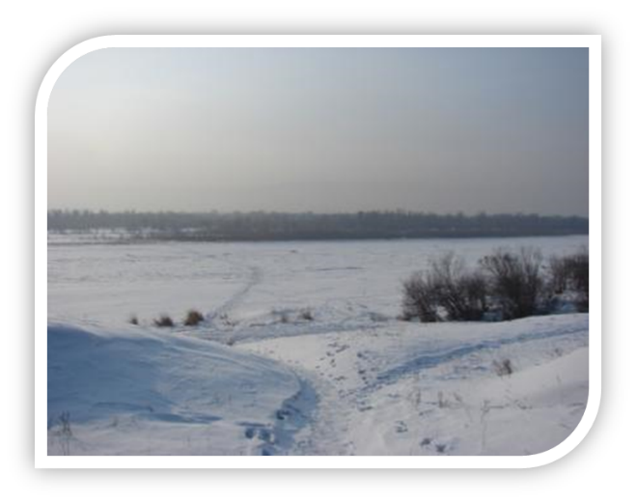
Нижне-Березовская палеолитическая стоянка расположена в 8 км к северу от г. Улан-Удэ на правом берегу реки Селенги, на приустьевых мысах правого притока речки Березовки. Открыта стоянка в 1926 году В.В. Поповым.
Судя по преобладанию в культурном нижнем слое Нижне-Березовской стоянки орудий охотничьего промысла и обработки добычи, охота являлась основным занятием местного населения. Охотник был вооружен луком и набором стрел с разнообразными по форме и размером наконечниками. О занятии рыболовством свидетельствуют находки каменных рыболовных крючков. Можно предположить, что ужение было не единственным способом добычи рыбы. По имеющимся материалам, найденным в близи города, основным орудием лова в тот период служила сеть. Среди изделий из кости и рога преобладают гарпуны с односторонне расположенными зубцами, ложка…
Впервые кости домашних животных с отдельными бронзовыми вещами (обломок ножа и полушаровидная бляшка с перекрестием) были найдены в верхнем культурном слое Нижне-Березовской стоянке. Плиточные могилы были обнаружены там же в 1 километре к северу от села Сотниково, на левом берегу реки Селенги. Могильник был открыт Г.П. Сергеевым в 1935 году.
13. Мемориальная доска И.В. Балдынову
В 1920-х годах И.В. Балдынов окончил школу для взрослых, работал в милиции, был секретарем сельсовета. По направлению Бурят-Монгольского обкома партии он отправился в Ленинградское кавалерийское училище. После него зачислен в легендарный Буркавдивизион — одну из первых национальных военных частей в СССР.
В 1929 году Балдынов участвует в боях на Китайско-Восточной железной дороге. В том же, 1929 году, Балдынов окончил курсы политработников в Киеве, поступил на высшие курсы командного состава конницы в Новочеркасске. В 1934 году направлен на учёбу в Военную академию им. Фрунзе.
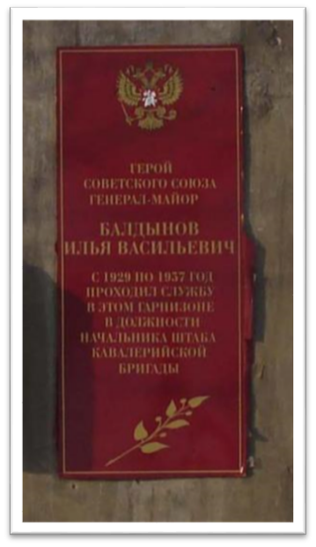
Великую Отечественную войну Балдынов встретил в Новочеркасске, где был преподавателем кавалерийских курсов усовершенствования командного состава. В 1941 году командует полком 72-й Кубанской кавалерийской дивизии генерала В. И. Книги. Пройдя через страшные бои в Крыму, он возглавил штаб 40-й мотострелковой бригады.
В 1944 году за освобождение Одессы Балдынов получил полководческий орден Кутузова II степени и стал военным комендантом города.
8 сентября 1945 года был удостоен звания Героя Советского Союза.
До декабря 1945 года служил в Тюмени, где была расквартирована 6-й отдельная стрелковая бригада возглавляемой им 109-й гвардейской стрелковой Бериславско – Хинганской Краснознамённой ордена Суворова дивизии, затем уехал в Москву учиться в академии Генерального штаба.
Депутат Верховного Совета СССР 2-го созыва. В 1950—1955 гг. работал старшим преподавателем академии им. Фрунзе. С 1956 года — в отставке, вёл большую общественную и военно-политическую работу. Жил в Москве. Умер 22 сентября 1980 года. Похоронен в Улан-Удэ.
14. Рокоссовский Константин Константинович

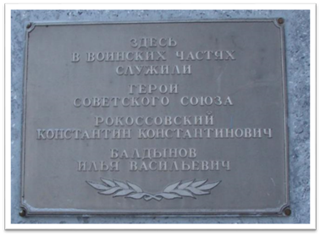
Родился в Великих Луках в семье железнодорожного машиниста, поляка Ксаверия Юзефа Рокоссовского, который в скором времени переехал жить в Варшаву. Военную карьеру начал в русской армии в 1914 году. Был участником Первой мировой войны. Вел боевые действия в драгунском полку, являлся унтер-офицером, два раза был ранен в боях, после чего награждён Георгиевским крестом, а также 2 медалями. С 1917 года был красногвардейцем. В ходе Гражданской войны снова был ранен 2 раза, принимал участие в боях против армии адмирала Колчака на Восточном фронте, а также в Забайкалье против барона Унгерна, осуществлял командование эскадроном, дивизиона, кавполка, имеет два ордена Красного Знамени. В 1929 вел бои против китайцев при Джалайноре. На протяжении 1937-1940 годов был в заключении, став жертвой клеветы.
15. Место дислокации Буркавдивизии
До Октябрьской революции буряты, как и многие другие национальные меньшинства, не подлежали мобилизации на военную службу. С приходом Советской власти было объявлено всеобщее равенство, и 7 мая 1924 года состоялось совещание членов президиума Бурят-Монгольского обкома РКП(б) и представителей 5-й отдельной Краснознаменной Армии (командующий И.П. Уборевич), на котором было решено создать особую бурятскую часть в основе своей – кавалерийстскую. Школа младших командиров открылась в бывших царских казармах. Для комплектования командным составом из числа бурят была создана школа младшего командного состава при 5-й Кубанской отдельной кавалеристской бригаде, командиром являлся К.К. Рокосовский.
С Буркавдивизионом связана судьба известного бурятского писателя Семена Метелицы, в 30-х годах он был художественным руководителем в клубе дивизиона.
Многие воспитанники Буркавчасти впоследствии стали видными партийными, советскими хозяйственными и научными работниками Бурятии. Из среды командного состава вышли генерал-майор Герой Советского Союза Илья Балдынов, герой партизан Очиров, и др.
16. Станция Дивизионная, ВСЖД
Станция Дивизионная введена в эксплуатацию в 1911 году как станция Забайкальской железной дороги.
Памятник борцам интернационального отряда (ст. Дивизионная). В боях за освобождение города Верхнеудинска 18-20 августа 1918 года вместе с русскими и бурятами бок о бок сражались бойцы интернационального отряда – китайцы, немцы, венгры, чехи, австрийцы и другие. Погибшие бойцы из интернационального отряда были похоронены на станции Дивизионной. На братской могиле бойцов-интернационалистов, павших в боях за Советскую власть, трудящиеся Улан-Удэ в ноябре 1959 года установили памятник-скульптуру группу. Автором скульптуры является Нерода Георгий Васильевич. Нерода Георгий Васильевич (1895—1983 гг.) — скульптор, народный художник РСФСР, член-корреспондент Академии художеств СССР, автор памятников и монументальных ансамблей в Новгороде, Североморске, Кисловодске, Улан-Удэ. Родился в Чернигове в семье железнодорожника. В 1913 г. поступил в Московское училище живописи, ваяния и зодчества.
В 1920-е годы Нерода Георгий Васильевич создал бюсты Е. И. Пугачева, К.Ф. Рылеева. А. В Луначарского. В 1942—1943 гг. Нерода Георгий Васильевич находился на Северо – Западном и Юго – Западном фронтах, где создал галерею скульптурных образов героев войны.

17. «Красные Николаевские казармы»
Во время русско-японской войны в посёлке формировались маршевые роты для отправки на японский фронт. На постройке казарм и бараков работало несколько тысяч рабочих. В посёлке появились улицы Гарнизонная, Батарейная, Артиллерийская.
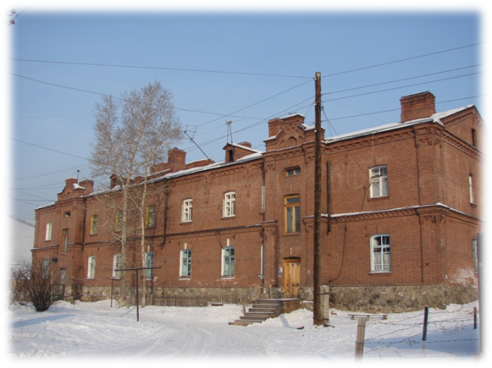
«Красные Николаевские казармы» были построены на случай затяжной войны с Японией по приказу императора в начале XX. Во время Октябрьской революции здесь располагалась школа младших командиров. Командиром бригады был К.К. Рокосовский.
18. Хайдукова протока, остров Осередыш (русло реки Н.Березовка)
Из воспоминаний известного в Верхнеудинске врача М.В. Танского приведенных в книге «Нижняя Березовка поселок им. Вагжанова» написано: «Нижняя Березовка, так же речушка, пробиралась по лесной пади и носила иной характер. Здесь было совсем глухое место. При самом впадении речки в Хайдуковскую протоку (от Селенги) стояли две бурятские юрты. Что здесь делали буряты, чем занимались неведомо было, но владели они лодчонкой, на которой можно было переправляться на Хайдуков остров, обширный сенокосными лугами. На этот остров ездили собирать ягоды – красную и черную смородину, черемуху. Вверх по реке тянулась глухая тайга, и там был риск наткнуться на медведя. Сюда в одиночку и безоружным избегали ездить. По берегам Селенги дальше дороги не было, преграждал путь Коновалов утес, обрывавшийся в Селенгу». Хайдукова протока отделена от основного русла реки Селенги островом «Осередыш». Во время строительства железной дороги Коновалов утес был взорван.
19. Верхняя гарнизонная церковь 17-го Восточно-Сибирского строительного полка.
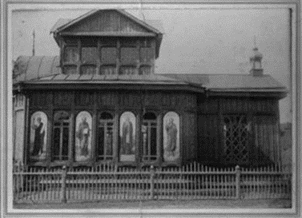
На этом месте находилась Верхнеудинская гарнизонная церковь 17-го Восточно-Сибирского строительного полка. Церковь была построена в начале ХХ века, храм простоял до 1930 годов. В журнале Забайкальской епархии «ЗЕВ» 1914года в 22 номере на странице 925 написано: «На Березовке, что около Верхнеудинска, в казармах, где до войны помещались войска, теперь живет несколько тысяч пленных немцев и австрийцев. Последние весьма охотно ходят в праздничные дни к богослужениям в наш православный храм, молятся в нем и восхищаются нашим богослужением».
20. Путиловская сопка
В августе 1918 года новой революционной армии пришлось вступить в неравный бой с подступившими белочехами.
Бой начался 18 августа 1918 года вначале около селенгинского железнодорожного моста. Красногвардейцы вынуждены были отступить к самой станции. Долго они оказывали сопротивление в узком месте, где Путиловская сопка прижимает линию железной дороги к самой Селенге. Последний решающий бой произошел на горе между станцией Дивизионная и нынешним поселком Стеклозавода. Много красногвардейцев погибло в те дни. 20 августа Верхнеудинск был сдан врагам. Из отряда красногвардейцев в 450 человек в живых осталось 14 человек. Из венгерского отряда в 140 человек под командованием старшины А. И. Хорвата, героически сражавшегося в бою 20 августа, в живых осталось 25 человек. Многих погибших хоронили потом прямо на месте боя, многих - на городском кладбище, где на братской могиле в наши дни установлен памятник.

